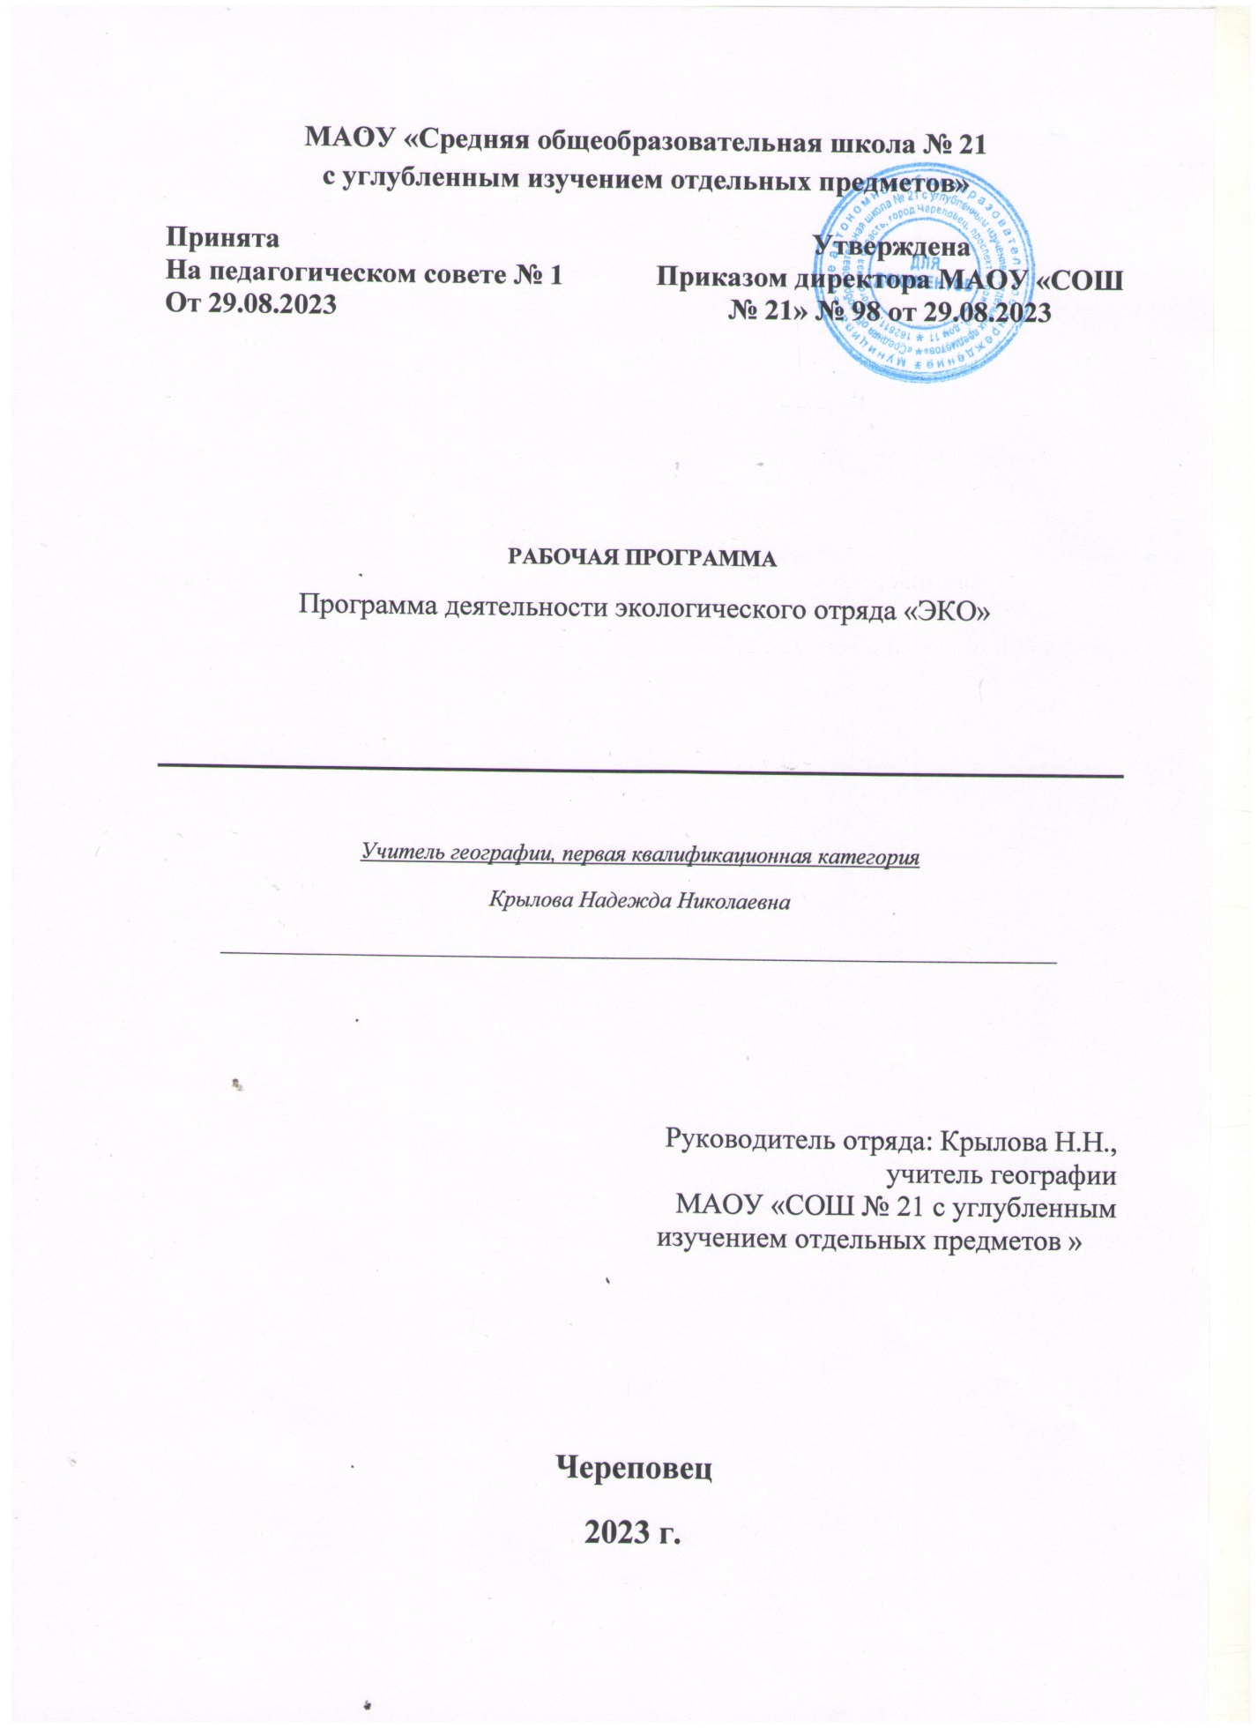

Школьный экологический отряд «ЭКО» является разновозрастной общественной независимой организацией. Приём в члены отряда осуществляется ежегодно на добровольных началах для обучающихся МАОУ «СОШ № 21 с углубленным изучением отдельных предметов » г.Череповец

**Целью** деятельности школьного экологического отряда «ЭКО» является создание широких возможностей для формирования природоохранной компетенции и воспитания экологической культуры обучающихся 5 – 11 классов.

Для достижения данной цели необходимо решить ряд **задач:**

- спланировать ряд педагогических событий направленных на повышение уровня знаний о природе, способах её охраны и приумножения;

- создать условия для участия обучающихся в охране окружающей среды;

- сформировать навыки ведение исследовательской работы по изучению природы, экологической обстановки родного края, влияния экологических факторов на здоровье человека.

Программа деятельности школьного экологического отряда «ЭКО» рассчитана на 1 год и включает **три направления природоохранной**  **работы**:

- просветительская;

- общественно-полезная;

- учебно-познавательная.

**В основу программы положены принципы:**

* возможности личного участия в образовательном процессе обучающихся младше себя;
* возможность личного участия в выявлении экологических проблем, принятии и реализации решений в отношении качества окружающей среды;
* обеспечение мотивации, заинтересованности, значимости деятельности ребенка для него самого и для окружающих;
* теоретические знания должны находить применение в практической, исследовательской и общественной деятельности;
* отказ от сложных, претендующих на научный результат, методов исследования в работе с детьми.

План деятельности экологического отряда «ЭКО»

по направлениям

1. **Просветительская природоохранная деятельность**

|  |  |  |  |  |
| --- | --- | --- | --- | --- |
| № п/п | Название педагогических событий | Участ-ники | Сроки | Ответственные |
| 1 | Выпуск эколого-биологического бюллетеня «Удивительное рядом» | 8-11 кл | 1 раз в четверть | 8-11 кл, Крылова Н. Н. |
| 2 | Лекция «Влияние транспорта на окружающую среду» | 9 кл | Ноябрь | 11 кл, Крылова Н. Н. |
| 3 | Лекция «Ксенобиотики в жизни человека» | 8 кл | Январь | 10 кл, Крылова Н. Н. |
| 4 | Зеленый альманах «Царевна ли лягушка?» | 7 кл | Апрель | 8 кл, Крылова Н. Н. |
| 5 | Устный журнал «Знакомые незнакомцы» (о комнатных растениях) | 6 кл | Октябрь | 9 кл, Крылова Н. Н. |
| 6 | Разработка виртуальной экскурсии «Жизнь обитателей сада и огорода» | 5 кл | Декабрь | 7-8 кл, Крылова Н. Н. |
| 7 | Конкурс мультимедийных презентаций по теме «Вода – источник жизни» | 9 – 11 кл | Март | Крылова Н. Н. |
| 8 | Тематическая линейка к Дню птиц | 1 – 6 кл | Апрель | Крылова Н. Н. |
| 9 | Тематическая линейка ко Дню Земли | 7 – 11 кл | Апрель | Крылова Н. Н. |

1. **Общественно-полезная природоохранная деятельность**

|  |  |  |  |  |
| --- | --- | --- | --- | --- |
| № п/п | Название педагогических событий | Участ-ники | Сроки | Ответственные |
| 1 | Заготовка семян сорных растений для подкормки птиц зимой | 5 – 11 кл | Сентябрь-октябрь | 5-11 кл, Крылова Н. Н. |
| 2 | Изготовление кормушек для зимующих птиц | 5 – 11 кл | Октябрь-ноябрь | 5-11 кл, Крылова Н. Н. |
| 3 | Организация экологического субботника по очистке территории МАОУ «СОШ № 21 » | 5 – 11 кл | Апрель – май | 5-11 кл. Крылова Н. Н. |
| 4 | Посадка саженцев по периметру спортивной площадки МАОУ «СОШ № 21» | 8, 10 кл | Май | 8, 10 кл, Крылова Н. Н. |
| 5 | Посадка саженцев яблони сибирской по обочинам подъездной дорожки к МАОУ «СОШ № 21» | 9, 11 кл | Май | 9, 11 кл, Крылова Н. Н. |
| 6 | Выращивание цветочной рассады для школьного цветника | 6 – 7 кл | Март – май | 6-7 кл. Крылова Н. Н. |
| 7 | Оформление цветочных клумб на территории МАОУ «СОШ № 21» | 6 – 8, 10 кл | Май – июнь | 6 – 8, 10 кл, Крылова Н. Н. |

1. **Учебно-познавательная природоохранная деятельность**

|  |  |  |  |  |
| --- | --- | --- | --- | --- |
| № п/п | Название педагогических событий | Участ-ники | Сроки | Ответственные |
| 1 | Разработка мультимедиа-презентации для проведения эколого-биологической викторины «Виртуозы маскировки» | 7 кл – участники викторины | Разработка презентаций: декабрь-январь  Викторина: февраль | 9-10 кл – разработчики презентаций, Крылова Н. Н. |
| 2 | Лабораторный практикум:  1. «Определение пораженной ткани листа при антропогенном загрязнении воздушной среды» | 9 – 11 кл | Сентябрь | 9-11 кл, Крылова Н. Н. |
| 2. «Определение степени накопления свинца в растительных пробах на территории МАОУ «СОШ № 21» | Май, сентябрь |
| 3. «Определение особенностей химического состава и рН почвы цветника на территории МАОУ «СОШ № 21» | Май |
| 3 | Интеллектуальная игра «Человек от А до Я» | 8 кл | Апрель | 10 кл, Крылова Н. Н. |
| 4 | Практическая работа «Размножение комнатных растений черенкованием» | 6 кл | Октябрь | 9 кл, Крылова Н. Н. |
| 5 | Практическая работа «Моделирование пищевых связей в саду и огороде» | 5 кл | Декабрь | 7-8 кл, Крылова Н. Н. |

Перечень методической и учебной литературы:

Литература для педагогов:

1. Суворова В.М. «Опыт экологической работы со школьниками». – Волгоград, 2009
2. Фадеева Г.А. «Химия и экология».- Волгоград,2005
3. Формирование экологической культуры жителей города / Народная школа № 5,2004
4. Экологический турнир / Последний звонок №12, 2002
5. Урок экологии в тридевятом царстве / Педсовет № 5, 2006
6. Экологическая сценка / Педсовет №9, 2008
7. День птиц / Педсовет № 1, 2005
8. Синичкин день / Педсовет № 7,2005
9. Свалка по имени Земля / Педсовет №11, 2005
10. Частушки на экологическую тему / Педсовет № 7, 2009
11. Всемирный день Земли / Педсовет № 2, 2010
12. Экологическая сказка о том, как колобок в лес убежал / Педсовет № 3, 2009
13. Экологическая сказка / Педсовет № 6, 2003
14. Экологические игры / Пед. творчество № 9, 2007
15. Экологические сказки / Педсовет № 11, 2004
16. Здравствуйте пернатые, Наш дом – планета Земля / Педсовет № 8, 2008
17. Экология в филологии / Педсовет №11, 2007
18. Экологическая игра «Лик Земли» / Последний звонок № 12, 2007
19. Димитриев А.Д. «Экология Чувашской Республики».- Чебоксары, 1996
20. На крыльях весну принесли / Последний звонок № 1, 2005
21. Война как фактор ухудшения среды обитания, игровые задачи по экологии / Последний звонок № 8, 2005
22. Земля – наш общий дом / Последний звонок №12,2005

Литература для воспитанников:

1. Методические разработки внеклассных мероприятий.
2. Сухова Т. С., Строганов В. И. «Природоведение: введение в биологию и экологию» 5 класс.- М.: 2009
3. Былова А.М., Шорина Н.И. «Экология растений», 6 класс - М.: Вентана-Граф, 2008
4. Бабенко В.Г., Богомолов Д.В. и др «Экология животных», 7 класс - М.: Вентана-Граф, 2001
5. Фёдорова М.З., Кучменко В.С., Лукина Т.П. «Экология человека. Культура здоровья», 8 класс -М.: Вентана-Граф, 2004
6. Швец И.М., Добротина Н.А. «Биосфера и человечество», 9 класс - М.: Вентана-Граф, 2004
7. Чернова Н.М., Галушкин В.М., Константинов В.М. «Экология», 10-11 класс - М.: Просвещение 2007
8. Энциклопедия для детей «Биология» - М.: 2002
9. Энциклопедия для детей «Человек» - М.: 2002
10. Джинни Джонсон «Животные (млекопитающие, птицы, рыбы). – М.: АСТ, 2001
11. Детская энциклопедия «Животные». –М.: Махаон, 2006
12. Акимушкин И.И. «Мир животных: Птицы, рыбы, земноводные и пресмыкающиеся».- М.: Мысль, 1999
13. Жизнь животных: в 7т./ под редакцией Ю.И.Полянского. –М.: Просвещение, 1987
14. Иллюстрированная энциклопедия рыб / под ред. П.А. Моисеева. – Прага: Артия, 1982
15. Огнев А.В. «Змеи в домашнем террариуме».- М.: Аквариум, 2002
16. Хрестоматия по зоологии для 6-7 классов / сост. С.А. Молис. –М.: Просвещение, 1971
17. Удивительное в жизни животных / под ред. проф. А.с. Константинова и проф. Н.И. Лариной.- Саратов, 1966
18. Золотницкий Н.Ф. «Аквариум любителя».- М.: ТЕРРА, 1993
19. Райков Б.Е. «Зоологические экскурсии».- М.: Топикал, 1994
20. Боднарук М.М., Ковылина Н.В. «Занимательные материалы и факты по общей биологии в вопросах и ответах». - Волгоград: Учитель, 2007